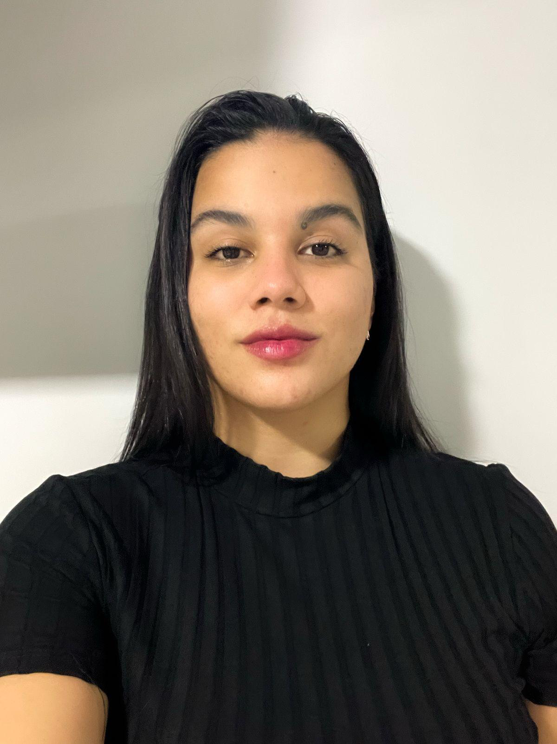 | ALEXYA MORAES VIANA DOMINGUES  Desenvolvedora Full Stack (Java | C#)  +55 67 98413-7346 | alexyavianaa@gmail.com  Campo Grande, MS, Brasil | Data de nascimento: 08/07/1998  LinkedIn | GitHub | Credly
RESUMO PROFISSIONAL
Desenvolvedora Full Stack com mais de 3 anos de experiência em todo o ciclo de vida do desenvolvimento de software. Atua na manutenção e modernização de sistemas governamentais de grande porte (habitação, jurídico e gestão documental) em Java e C#. Tem experiência na migração de sistemas legados de Java 6/7/8 para Java 25 (LTS), melhorando confiabilidade, eficiência de memória e manutenibilidade. Possui experiência com fluxos financeiros, incluindo geração de boletos e integrações de arquivos bancários em XML. Pratica sólida de design orientado a objetos, TDD, revisões de código e CI/CD, em equipes ágeis.
HABILIDADES TÉCNICAS
- Linguagens: Java (6 a 25), C#, JavaScript, SQL
- Frameworks e Bibliotecas: Spring Boot, .NET Framework, ZK Framework, Angular, React, Razor Templates
- Bancos de Dados: PostgreSQL, Oracle, SQL Server
- DevOps e Ferramentas: GitLab CI/CD, Azure DevOps, Azure Pipelines, Docker, Gradle (Kotlin DSL), Git
- Práticas: Design Orientado a Objetos, TDD, Code Review, Pair Programming, Scrum, Kanban
EXPERIÊNCIA PROFISSIONAL
Agetec | Desenvolvedora Full Stack
Abril de 2025 – Presente | Campo Grande, MS (Presencial)
- Modernização de legados: liderança da migração de sistemas governamentais de Java 6/7/8 para Java 25 (LTS), com foco em manutenibilidade de longo prazo e segurança. Substituição de arquivos .jar gerenciados manualmente por dependências resolvidas no Maven Central via Gradle Kotlin DSL (gradle.kts).
- Pipelines de upload e processamento de documentos (eDoc e Leisweb): reformulação para gravar os arquivos diretamente em disco com buffers de 8 KB, em vez de carregar arrays de bytes completos na memória, com limite de 30 MB por requisição HTTP. Redução do pico de uso de heap da JVM em mais de 60% e eliminação de falhas de OutOfMemory no container sob carga intensa.
- Deduplicação e OCR: implementação de hash MD5 em streaming para deduplicação de arquivos em disco de até 100 MB, eliminando armazenamento redundante e sobrecarga de I/O. Integração de um pipeline de OCR assíncrono que combina extração nativa de texto de PDF (abaixo de 50 ms) com Tesseract OCR como alternativa.
- Arquitetura de sistemas: design e entrega de sistemas independentes e funcionalidades de alto impacto que automatizam fluxos de trabalho da administração pública.
- Banco de dados: otimização de bancos Oracle e PostgreSQL de grande porte: modelagem de tabelas para novos módulos, ajuste de consultas com múltiplos joins e criação de índices B-tree e de busca textual, reduzindo o tempo de execução de mais de 30 segundos para menos de 2 segundos.
- Desenvolvimento de UI/UX: construção e otimização de interfaces complexas com ZK Framework e Angular, seguindo Design Systems internos e requisitos de acessibilidade.
- DevOps: implementação e manutenção de pipelines de CI/CD no GitLab e de conteinerização com Docker, reduzindo os ciclos de deploy.
- Stack: Java, Spring Boot, ZK, Angular, Docker, GitLab CI/CD, PostgreSQL, Oracle.
Digix | Desenvolvedora Full Stack
Janeiro de 2023 – Outubro de 2024 | Remoto
- manutenção e desenvolvimento de novas funcionalidades de uma plataforma estadual de gestão habitacional em C# (.NET) e Razor, cobrindo sistemas internos (cerca de 200 usuários internos) e sistemas públicos (inscrições, cadastros e acesso público) para cidadãos de todo o estado de Mato Grosso do Sul.
- criação de módulos complexos para cadastro de usuários, algoritmos de classificação social e administração financeira de financiamento imobiliário, incluindo novas funcionalidades e alterações de regras de negócio.
- manutenção da geração de boletos, do portal público para download de boletos pelos cidadãos e da integração de arquivos bancários, gerando arquivos XML de acordo com o layout e o padrão exigido por cada banco.
- garantia da qualidade e confiabilidade do código por meio de TDD e participação ativa em revisões de código.
- gerenciamento de CI/CD com Azure Pipelines e monitoramento proativo do sistema para identificar e resolver problemas em produção.
- Stack: C#, .NET, SQL Server, Azure DevOps, Razor.
Digix | Estagiária de Desenvolvimento Full Stack
Setembro de 2021 – Dezembro de 2022 | Remoto
- suporte ao desenvolvimento de funcionalidades back-end e front-end de sistemas de habitação, implementando solicitações de clientes junto a engenheiros seniores em ambiente ágil.
- escrita de consultas SQL e manipulação de dados de produção para suporte a Business Intelligence e relatórios.
Tribunal de Justiça de MS (TJMS) | Estagiária de Atendimento ao Cliente
Julho de 2018 – Julho de 2019 | Campo Grande, MS (Presencial)
- suporte técnico a usuários internos de sistemas, com resolução de problemas em bancos de dados e gerenciamento de permissões de acesso.
FORMAÇÃO ACADÊMICA
Bacharelado em Engenharia de Software – Universidade Federal de Mato Grosso do Sul (UFMS) | 2016 – 2022
Pós-graduação em Computação e Tecnologias da Informação e Comunicação (TICs): Segurança Cibernética – Detecção de Ameaças e Proteção de Sistemas de TI e Comunicação, Faculdade Iguaçu
Pós-graduação em Computação e Tecnologias da Informação e Comunicação (TICs): Desenvolvimento de Jogos Digitais – Faculdade Iguaçu
CERTIFICAÇÕES E CURSOS
- Endpoint Security – Cisco Networking Academy (27h).
- Métricas Ágeis e Fluxo – Workshop: Previsibilidade e Riscos com Métricas de Fluxo.
- Dinâmica de Equipe – Workshop: Diversidade, Segurança Psicológica e Gestão de Conflitos.
IDIOMAS
- Português: nativo.
- Inglês: proficiência profissional (negócios e conversação).

